Task 1: Manipulating Environment Variables

终端输入printenv，输出如下
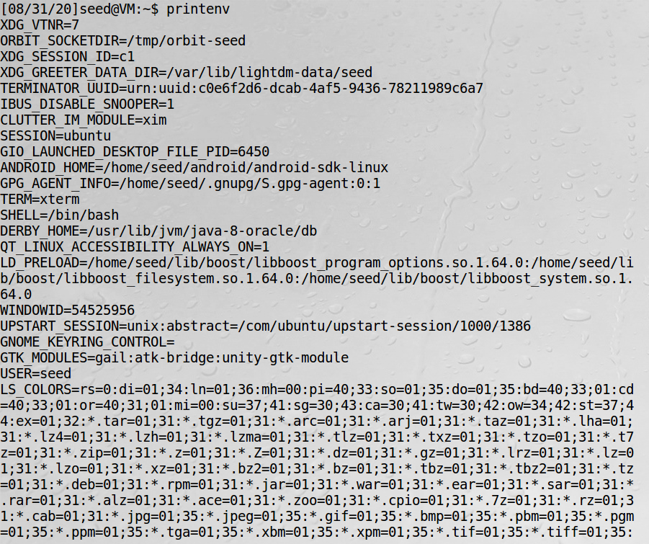
终端输入env，输出如下
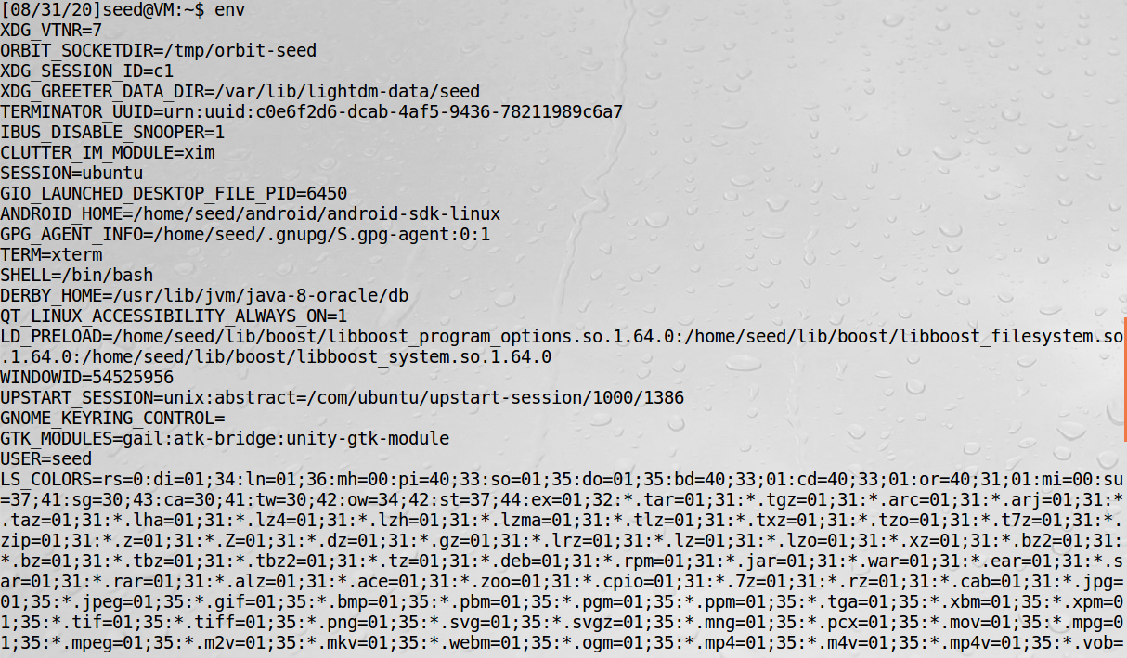

终端输入printenv PWD，输出如下
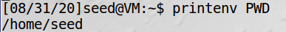
使用export创建环境变量，使用unset删除环境变量
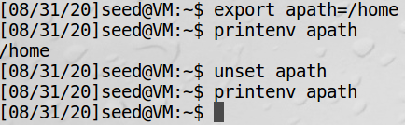

Task 2: Passing Environment Variables from Parent Process to Child Process

通过diff比较两个输出文件
两者内容相同，说明原环境变量被子进程完全继承了，因为子进程是父进程的一个拷贝,子进程获得同父进程相同的数据,但是同父进程使用不同的数据段和堆栈段，且进程号不同

Task 3: Environment Variables and execve()

执行修改前程序，没有输出结果
执行修改后程序，输出如下
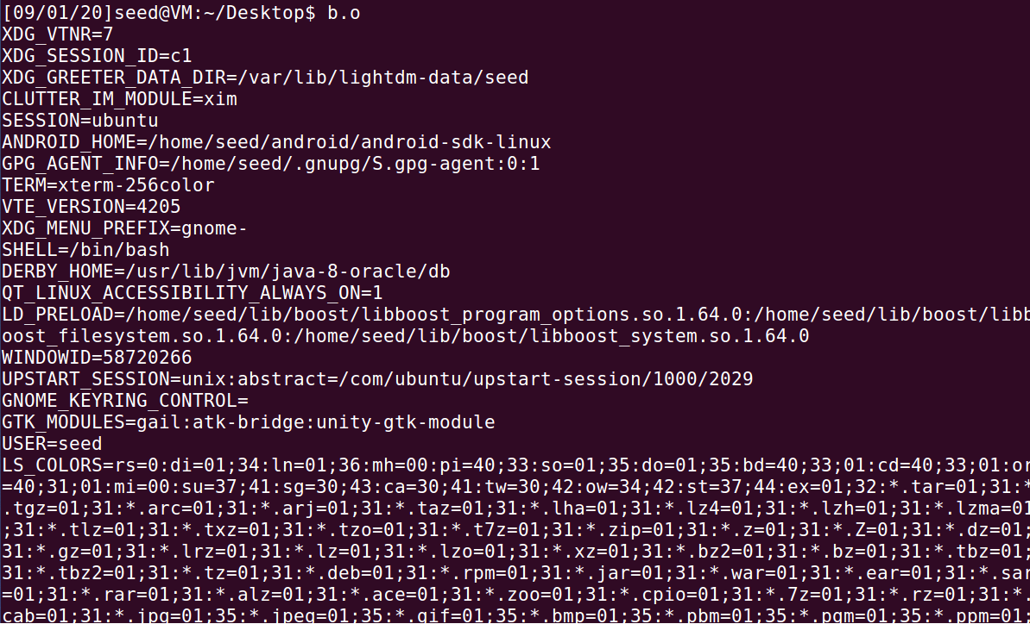
输出结果为环境变量。

原因分析：
execve()函数的第一个参数为"/usr/bin/env"，是可执行文件env的路径，argv是要传给env执行的参数序列，第三个参数也为执行env需要的参数，作为env执行的环境变量
程序在开始时通过语句extern char **environ定义了环境变量表，里面包含程序运行时的环境变量。程序在执行语句execve("/usr/bin/env", argv, environ);时会调用env程序，输出了作为参数environ中的环境变量，因此输出了程序的环境变量。

Task 4: Environment Variables and system()

执行程序，输出结果如下
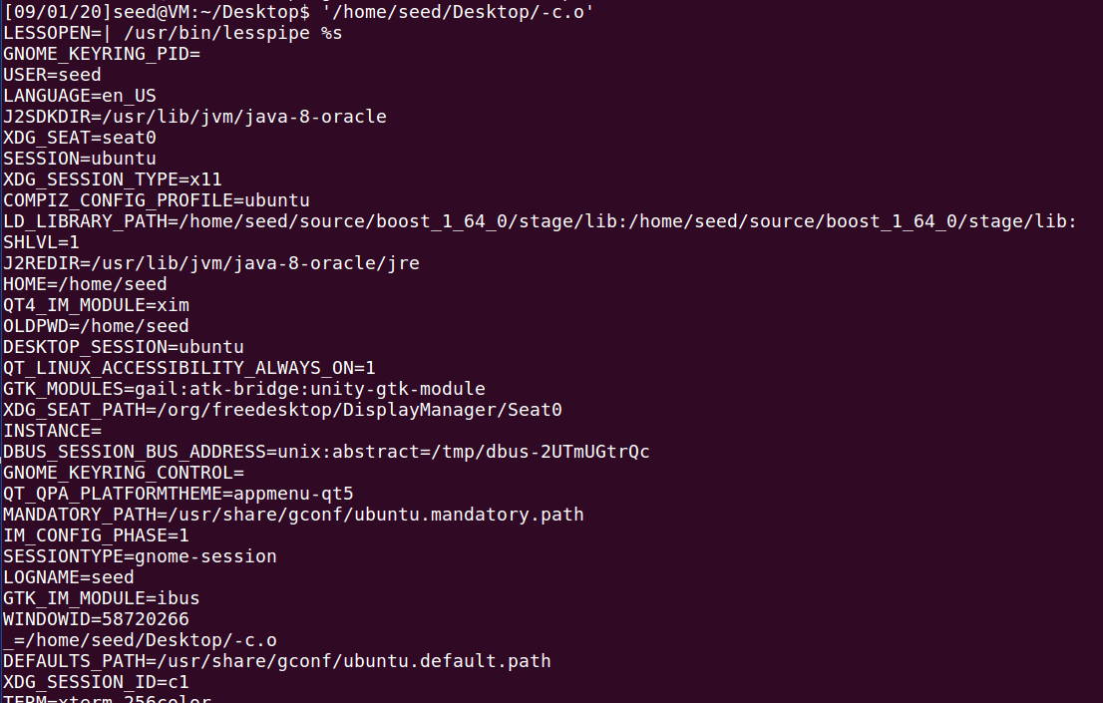
输出结果为环境变量
因为system()的执行过程分三步，1. fork一个子进程，2. 在子进程中调用execl()去执行command，而execl()会调用execve()来运行/bin/bash来执行用户输入的命令，3. 在父进程中调用wait去等待子进程结束。因为子进程会继承父进程的环境变量，而子进程在调用execve()是会传入环境变量作为参数，因此在使用system()执行env时，会输出父进程的环境变量。

Task 5: Environment Variable and Set-UID Programs

在步骤2中添加的新环境变量如下
执行程序，结果如下
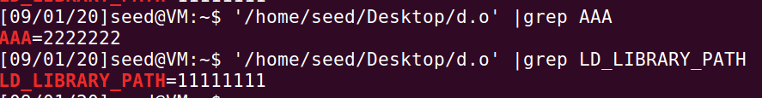
说明新添加的环境变量在程序运行的结果中都能找到。说明了父进程中的环境变量传递给了子进程。

Task 6: The PATH Environment Variable and Set-UID Programs

因为system()在执行中会让子进程调用/bin/sh，因此可以通过替换环境变量中/bin/sh的路径来使system()执行我们希望其执行的程序a.o，功能是输出环境变量，将其更名为ls
替换环境变量SHELL的值，替换前值为
替换路径后
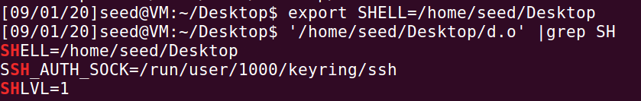
替换前执行结果为’ls’，替换后执行结果为输出环境变量

Task 7: The LD PRELOAD Environment Variable and Set-UID Programs

Make myprog a regular program, and run it as a normal user
此种情况下，执行程序会输出I am not sleeping!，说明sleep()函数被替换了

Make myprog a Set-UID root program, and run it as a normal user.
此种情况下，执行程序后，会等待一段时间，符合sleep函数执行的情况，说明sleep()函数没有被替换

Make myprog a Set-UID root program, export the LD PRELOAD environment variable again in
the root account and run it.
此种情况下，执行程序会输出I am not sleeping!，说明sleep()函数被替换了

Make myprog a Set-UID user1 program (i.e., the owner is user1, which is another user account),
export the LD PRELOAD environment variable again in a different user’s account (not-root user) and run it
此种情况下，执行程序会输出I am not sleeping!，说明sleep()函数被替换了

导致情况不同的原因是LD_PRELOAD环境变量，此环境变量会允许定义在程序运行前优先加载的动态链接库，因此可以在载入sleep()函数时如果存在LD_PRELOAD环境变量，会使得sleep()先载入在mylib.c的定义，从而改变了sleep()函数原本的作用。在第一种情况，因为myprog时属于普通用户seed的，且在用户seed的环境变量中添加了LD_PRELOAD环境变量，因此sleep()函数被替换了；在第二种情况下，是由动态链接器的对策造成的，myprog属于root用户且为Set-UID程序，而执行用户是seed，为普通用户，当EUID和RUID不同时，它忽略LD_PRELOAD和LD_LIBRARY_PATH环境变量，所以sleep()并没有被替；在第三种情况，root用户添加了LD_PRELOAD，在执行时sleep()函数就被替换了；在第四种情况，在user2的环境变量中添加了LD_PRELOAD，且myprog的所有者不为root用户，所以在执行时sleep()函数会被替换。

Task 8: Invoking External Programs Using system() versus execve()

在使用system()的情况下，可以对传入的命令进行修改，因为system()期望执行的指令为cat，传入的正确参数应该是一个文件名，例如test.c，但是由于system()函数的特点，可以再参数中插入指令，如test.c;rm test.c，就实现了对文件的删除。
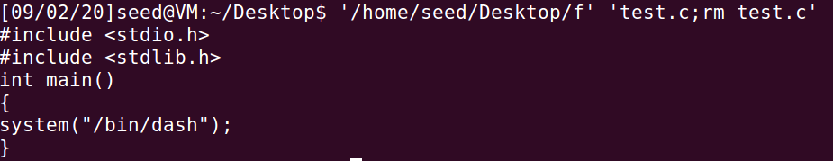
运行程序后，发现test.c文件已经被删除
在使用execve()的情况下
则不会执行命令

Task 9: Capability Leaking

运行程序前，/etc/zzz文件为空，运行后内容如下
说明文件/etc/zzz被修改了，说明的确发生了能力泄露。

